|  |  |  |
| --- | --- | --- |
| Datum:  **1.2.2024** | **SPŠ CHOMUTOV** | Třída:  **A4** |
| Číslo úlohy:  **11** | **Kamerový systém I.** | Příjmení:  **Skuthan** |

**Zadání:**

Vytvořte program, který má za úkol pomocí průmyslové kamery vyhodnotit správnou výšku destičky, průměr kruhu, správnost čárového kódu a nápisu. Zároveň by měl program komunikovat s modelem kruhového dopravníku přes sběrnici RS232.

**Ideové schéma pracoviště:**

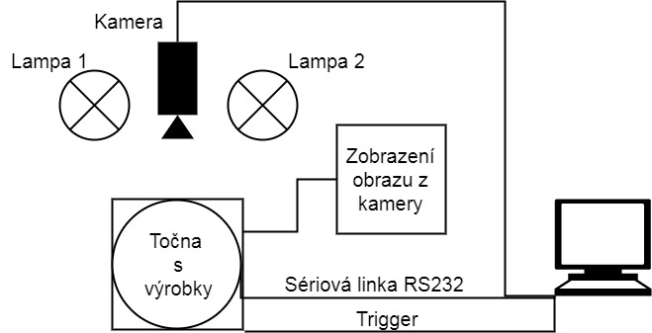

**Tabulka přístrojů:**

|  |  |  |  |
| --- | --- | --- | --- |
| **Název nástroje:** | **Označení:** | **Údaje:** | **Ev. číslo:** |
| Symetrický zdroj | - | 15V/0,5A | LE2 5017 |
| Kamera | - | - | - |
| Lampa1 | - | - | LE 680/1 |
| Lampa2 | - | - | LE 680/2 |
| Točna | - | - | LE 5042 |
| Monitor | - | - | - |

**Popis pracoviště:**

* Symetrický zdroj: pro napájení točny
* Točna: Má za úkol simulovat chod linky ve výrobě.
* Kamera: Simuluje kontrolu kvality ve výrobě. Její obraz je vyobrazen na monitoru.
* Dvě světla: Jejich účel je zlepšit kvalitu obrazu.

**Program:**

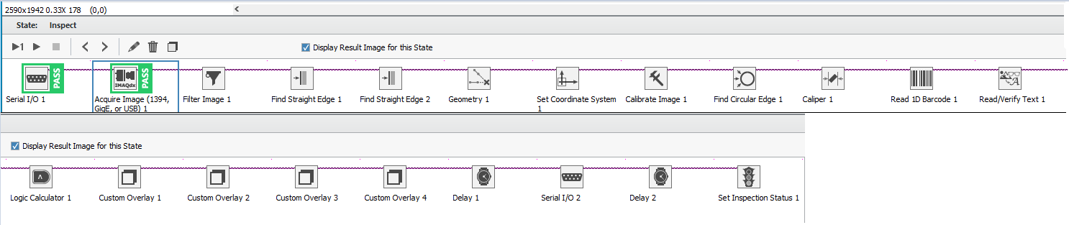

**Výpis programu:**

* Serial I/O: Sériová komunikace mezi PC a točnou. Roztočení motoru, zhasnutí LED diod.
* Acquire image: Získání obrazu z kamery a vyobrazení v PC (aktivuje trigger signál – nastavený na 15s a sestupnou hranu).
* Filter Image 1: Filtrování obrazu
* Find straight edge 1: Hledání levé hrany objektu.
* Find straight edge 2: Hledání spodní hrany objektu.
* Geometry 1: Průsečík hran.
* Set Coordinate system: Nastavení souřadnicového systému ,od kterého budeme vše měřit a kontrolovat.
* Calibrate image: Kalibrace pro měření rozměrů.
* Find Circular edge: Měření otvoru (měříme zevnitř).
* Caliper: Kontrola výsky výrobku.
* Read ID Barcode: čtení čárového kódu (0000012345670).
* Read/Verify text: Kontrola textu na destičce (nastavili jsme oblast čtení).
* Logic Calculator: Ověření, zda výrobek prošel všemi kontrolami.
* Custom Overlay 1: Grafické vyobrazení výsledků (TEXT OK/TEXT NOK).
* Custom Overlay 2: Grafické vyobrazení výsledků (OTVOR OK/ OTVOR NOK).
* Custom Overlay 3: Grafické vyobrazení výsledků (VYSKA OK/ VYSKA NOK).
* Custom Overlay 4: Grafické vyobrazení výsledků (KOD OK/ KOD NOK).
* Delay 1: Krátké zpoždění.
* Seriál I/O: V závislosti na výsledku logické kalkulačky:
  + Pass: Svítí zelená dioda.
  + Fail: Svítí červená, točna se zastaví a následuje zvukový signál.
* Delay 2: krátké zpoždění.
* Set Inspection status: Vyhodnocení inspekce výrobku v závislosti na logické kalkulačce.

**Grafický popis programu (+ grafické vyhodnocení):**

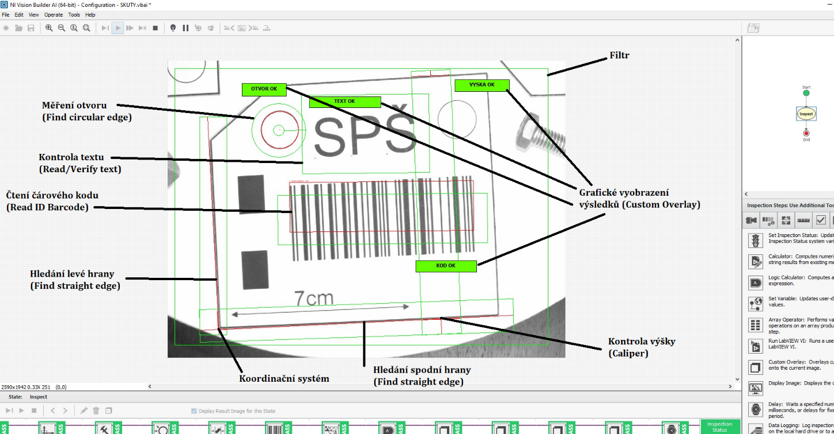

**Závěr:**

Výsledkem naší úlohy je funkční program pro kontroly kvality destiček, který vyhodnotí, zda je kontrolovaná destička v normě a nebo se jedná o vadný kus.